Министерство здравоохранения Республики Татарстан
ГАПОУ “Буинское медицинское училище”

УЧЕБНОЕ ПОСОБИЕ

ТАТАРСКИЙ ЯЗЫК

Склонение существительных по падежам

Автор: Шарафутдинова Г.А., преподаватель высшей клалификационной категории,Заслуженный учитель РТ, Отличник здравоохранения РФ

Буинск, 2022 г.
Учебное пособие. Татарский язык.
Склонение существительных по падежам
Г.А. Шарафутдинова
Данное учебное пособие предназначено для использования на уроках татарского языка для начинающих, а также при самоподготовке, изучающим татарский язык, владеющим русским литературным языком и обладающим минимумом знаний по языкознанию.
Для студентов медицинских училищ и колледжей.
Рецензент:
Заместитель директора по учебной работе ГАПОУ «Буинское медицинское училище», кандидат педагогических наук И.К. Климова

ВВЕДЕНИЕ
Гасырларны кичте, исән калды
Туган телебез булган бу алмаз.
Чабаталы чакта югалмады,
Татарстан чакта югалмас!
(Хәсән Туфан)
Татарский язык является ключом ко многим тюркским языкам.
Считается, что татарский язык входит в число 14 языков мира, знание которых облегчает общение со многими народами.
Современный татарский язык – это естественное продолжение языка волжских булгар, язык великого народного поэта Габдуллы Тукая, язык поэта – героя Мусы Джалиля…
Это – язык семимилионного татарского народа, живущего не только в Татарстане, но и во многих других республиках и областях нашей страны, а также за рубежом.
Цель данного учебного пособия – дать сведения об имени числительном в татарском языке: счет, техника счета, разряды, состав числительных, чтение, перевод текста.
Полученные знания, навыки устной и письменной речи применять в Вашей будущей профессиональной деятельности, в жизни, в общении.
Если вы будете правильно работать с пособием, то уже в ходе работы у Вас появится возможность в возрастающей степени включаться в речевую деятельность носителей татарского языка. Смело, много, повсюду старайтесь говорить по-татарски. Вначале пусть ограниченно, стесненно, а затем все обильнее и свободнее заговорите. А достижения в дальнейшем более высокого уровня будет зависеть только от Вас. Успехов Вам в изучении татарского языка.
Пособие содержит:
краткое изложение учебного материала;
разнообразные задания, упраңнения для развития устной и письменной речи;
кроссворды;
тексты для переводов с грамматическими заданиями;
загадки
Кроме того, в пособие включены упражнения,вопросы для выявления исходного уровня знаний перед началом занятий – претест,а также вопросы итогового контроля, для оценки полученных знаний в конце занятий – поттест.

Рекомендуемый порядок работы.
Перед началом занятий Вам предлагается оценить исходный уровень знаний о числительном на русском языке, ответив на вопросы претеста, приведенные в разделе 1, выполнить два упражнения. Если вопросы не вызывают у Вас затруднений, то можете сразу приступить к изучению учебного материала, данного в кратком изложении в разделе два.
В этом разделе содержаться сведения о числительном на татарском языке, о разряде, о составе числительных, о правилах чтения, о времени, об употреблении числительного в устном народном творчестве, в стихах поэтов.Даны упражнения с числительными, которые будут необходимы в вашей будущей профессиональной деятельности.
Разнообразные упражнения третьего и четвертого разделов помогут Вам закрепить свои знания и успешно подготовиться к итоговому контролю знаний – посттесту.

I. ПРОВЕРКА ИСХОДНОГО УРОВНЯ ЗНАНИЙ
“Уку – энә белән кое казу”
(татар халык мәкале).
Для проверки исходного уровня знаний и своей готовности к усвоению темы “Склонение существительных по падежам”:
Выполните исходную контрольную работу – претест;
Выполните два упражнения.
Здесь даны вопросы о падежах на русском и татарском языках. Если вам хорошо знаком материал о падежах русского и татарского языков, то вы легко усвоите вопросы о падежах русского и татарского языков.
На каждый вопрос претеста выберите из числа предлагаемых ответов один правильный ответ и отметьте знаком “+” их номер в контрольном листе претеста. Ответив на все вопросы, сравните заполненный Вами контрольный лист с контрольной картой претеста, приведенный в приложении.
Если при работе с претестом Ваши ответы правильны, упражнения, выполнены правильно, то приступайте к изучению учебного материала, приведенного в разделе II.Если вы затруднились в выборе правильных ответов или отвечали неправильно, при выполнении упражнений допущены ошибки, то Вам следует повторить учебный материал по теме «Склонение существительных по падежам».

Запомните!
Для облегчения работы, Вам всегда при себе нужно иметь «Русско-татарский» и «Татарско-русский» словари и «Русско-татарский медицинский разговорник».

ПРЕТЕСТ
1. Сколько падежей в татарском языке?
-6
-5
-7
2. Окончание притяжательного падежа.
-га, -гә
-да, -дә
-ның, -нең.

3. Окончание направительного падежа.
-дан, -дән
-га, -гә, -ка. -кә
-нан. -нән.

4. Окончание винительеого падежа.
-ны, -не
-да,-дә
-та, -тә

5. Исходного падежа окончание.
-да, -дә, -та, -тә.
-нан, -нәң. -тан, -тән;
-нан, -нән, -дан, -дән
-ның, -нең

6. Окончание местно-временного падежа.
-да, -дә, -та, -тә
-ны, -не. -га, -гә

7. Дописать окончание.
Шәфкать туташы эш… килде.
-ка
-кә
-гә

8. Выбирай окончание к слову лимон. Лимон... С витамины бар.
-ны;
-да
-тә

9. Дописать окончание.
Мин студент... күрдем.
-да;
-ны;
-та.

10. Шәфкать туташы хастаханәдә кем белән эшли?
-укытучы;
-табиб;
-кибетче.

11. Кемнең сменасы башланды?
-фельдшерга;
-фельдшерны;
-фельдшерның.

12. Кемгә иртәгә операция була?
-балада;
-балага;
-баланы.

Контрольный лист претеста
Ф.И.О. студента
Группа
Дата
Отметьте знаком “+” в соответствующей графе таблицы выбранный Вами варианта ответа (ответов) на каждый из вопросов претеста.
Таблица ответов
Номер вопроса | Номер ответа |  |  |  | Номер вопроса | Номер ответа
Номер вопроса | 1 | 2 | 3 | 4 | Номер вопроса | 1 | 2 | 3 | 4
1 |  |  |  |  | 7
2 |  |  |  |  | 8
3 |  |  |  |  | 9
4 |  |  |  |  | 10
5 |  |  |  |  | 11
6 |  |  |  |  | 12

Количество правильных ответов ______________________
Количество ошибок ______________________
Оценка ______________________
Подпись преподавателя ______________________

Упражнение
Склонение по падежам
1.Просклоняйте по падежам следующие существительные:
Кул мамык борын тел теш

II.КРАТКОЕ ИЗЛОЖЕНИЕ УЧЕБНОГО МАТЕРИАЛА
СКЛОНЕНИЕ СУЩЕСТВИТЕЛЬНЫХ ПО ПАДЕЖ
В татарском языке 6 падежей, как и в русском языке, однако значения их различаются.
Баш килеш – именительный падеж.
Иялек килеше - притяжательный падеж.
Юнәлеш килеше – направительный падеж.
Төшем килеше - винительный падеж.
Чыгыш килеше – исходный падеж.
Урын-вакыт килеше – местно-временный падеж.
Склонение имен существительных по падежам без аффиксов
принадлежности и с ними несколько различаются.
Как мы помним, к твердым или мягким основам присоединяются твердые или мягкие аффиксы. В зависимости от последнего звука основы аффиксы также различаются: к основам на твердый и мягкий звонкий звук, а также на гласный звук присоединяются аффиксы, начинающиеся со звонких звуков; к основам на твердый и мягкий глухой звук присоединяются аффиксы, начинающиеся с глухих звуков; к основам на твердый и мягкий носовой звук присоединяются несколько другие варианты аффиксов.
Имен. тоз көз алма чишмә урман көн
Притяж. –ның -нең -ның -нең -ның -нең
Направ. –га -гә -га -гә -га -гә
Винит. –ны -не -ны -не -ны -не
Исход. -дан -дән -дан -дән -нан -нән
Мест.-вр. –да -дә -да -дә -да -дә
Функции Именительного падежа очень широкие и разнообразные. Он выражает: а)подлежащее как и в русском языке: әни укый (Мама читает); б)сказуемое: әтием - укытучы(Отец - учитель); в)определение, которое подчиняется другому существительному, при этом выражаются отношения самые различные: материала, объема, сравнения, принадлежности(определенной или неопределенной), места, времени, названия, предназначения и т.д. (алтын алка - золотые серьги, ике кило шикәр - два кило сахару, өч капчык бәрәңге - три мешка картошки, көрәк сакал - борода лопатой, тавык борын - куринный нос, көрәк сабы - черенок лопаты, апа сүзе-слово сестры, диңгез флоты-морской флот, алма бәлеше - пирог из яблок и т.д.); г)дополнение: идән юарга - мыть полы, кино карарга - смотреть кино, кул юарга - мыть руки; д) обращение: Кызым, әйт әле(Дочка, скаңи-ка) и т.д.; е) неопределенный падеж может употребляться с послелогами и послеложными словами: тау хәтле мамык -хлопок с горку, төлке кебек хәйләкәр - хитрая, как лиса, урам буйлап килергә - идти по улице, су белән юарга - мыть водой.
Притяжательный падеж имеет аффиксы -ның -нең, выражает определенную принадлежность одного предмета другому. Это слово является определением по отношению к имени, косвенным дополнениям - к глаголу: врачның сүзе - слово врача, өйнең түбәсе - крыша дома, Булатның хаты - письмо Булата, укучының сөйләве - рассказ ученика, әбинең укуы - чтение бабушки.
Направительный падеж имеет много функций, связывает имя с глаголом, имя с именем прилагательным. Обозначает тот предмет, по направлению к которому совершается действие или которого достигает предмет, срок, на который что-либо дается, а также цель,образ действия и т.д.: Университетка килеп җитәргә - дойти до университета, өйгә керергә - войти в дом, кышка кайтырга - вернуться к зиме, өч көнгә бирергә - дать на три дня; гөмбәгә барырга - идти за грибами, суга төшәргә - спускаться к воде, сүзгә бай - богатый на слова,кафедрага кирәк - нуңно кафедре и т.д.
Винительный падеж существительного имеет аффиксы -ны -не, выражает прямой объект действия с оттенком определенности, является прямым дополнением в предложении: китапны Разиягә бир - книгу дай Разии, әтине делегат итеп сайладылар - отца выбрали делегатом.
Иногда винительный падеж может выражать значение времени: ул көнне мин авырдым - в тот день я болел.
Значение прямого объекта может быть выражено и именительным (неопределенным) падежам, однако в этом случае он характеризуется неопределенностью. Таким образом, значение определенности-неопределенности выражается наличием аффикса винительного падежа и отсутствием его.
Миңа китап бир - Миңа китапны бир
(Дай мне книгу - Дай мне (эту)книгу).
Әни искәтер җәя - әни эскәтерне җәя.
(Мама стелет скатерть - мама стелет (эту) скатерть).
Когда имя существительное имеет определенное или выражает одушевленное лицо, в винительном падеже всегда принимает аффикс -ны -не: Миңа бу китапны бир - Дай мне эту книгу. Син теге кешене беләсеңме? - Ты знаешь того человека?
Аффиксы винительного падежа -ны-не. Этот падеж выражает предмет, на который направлено действие. Так выражается в татарском языке значение определенности. По своему значению этот падеж в татарском не отличается от русского.
1.-Оляны беләсеңме? (Знаешь ли ты Олю?)
-Беләм.
2.-Катяны күрәсеңме? (Видишь ли Катю?)
-Юк.
3.-Өстәлне юасыңмы? (Моешь ли стол?)
-Әйе.
4.-Ашны Ашыйсыңмы? (Будешь ли есть суп?)
-Әйе. Рәхмәт.
5.-Бу китапны укыйсыңмы? (Будешь ли читать эту книгу?)
-Әлбәттә (конечно).
6.-Бус сөтне эчәсеңме? (Будешь пить это молоко?)
-Әйе.
7.-Теге повестьны язасыңмы? (Будешь писать ту повесть?)
-Белмим.
8.-Ишекне ачасыңмы? (Будешь открывать дверь?)
-Юк.
9.-Китапны бирәсеңме? (Отдашь ли книгу?)
-Бирәм.
10.-Абыйны күрәсеңме? (Видишь ли брата?)
-Әйе.
Теперь - несколько пословиц со словами в винительном падеже.
Татлы тел тимер капканы ача (букв: сладкий язык откроет железные ворота).
Тел ташны эретә (язык и камень растопит).
Меҗлестә телеңне, табында кулыңны тый (букв: на собрании сдерживай язык ,а за столом руки).
Сүзне әйтмә, әйтсәң - кайтма (букв: не говори слова, если сказал - не отрекайся. Русский аналог: не давши слова крепись, а давши держись).
Сүзеңне үлчәп сөйлә (букв: слова св ои говори взвешено).
Исходный падеж обычно связывает имена существительные с глаголами; обозначает предмет или пункт, от которого начинается действие; обозначает время, с которого начинается действие; обозначает место действия; обозначает косвенный объект действия; обозначает причину действия; при глаголах в понудительном залоге обозначает исполнителя и т.д.
Например:
Мин өйдән чыктым - Я вышел из дома.
Ул урындыктан торды - Он встал со стула.
Җыелыш сәгать өчтән башланды - Собрание началось в три часа.
Баскычтан кемдер менә - Кто-то поднимается по лестнице.
Күршедән китап алдым - У соседа взял книгу.
Китаптан укып белдем - Прочитал из книги.
Мәрьям шатлыктан елмаеп куйды - Марьям улыбнулась от радости.
Мин ападан эздәттем - Я попросила поискать сестру.
Үзең югалткач, кешедән таптырма - Раз сам потерял, не заставляй искать других.
Исходный падеж может употребляться и при других частях речи, кроме глагола: укытучы Рифкатьтән канәгать - учитель доволен Рифкатом.
Исходный падеж может употребляться и по требованию послелогов и послеложных слов:
-Эштән соң безгә кереп чык әле (После работы зайди-ка к нам)
-Талптан башка беркемне дә күрмәдем (Кроме Талипа, никого не видел).
-Мирсәеттән кала барысы да килде (Кроме Мирсаита, все пришли).
Исходный падеж.
Этот падеж имеет самое большое количество вариантов аффиксов. Не пугайтесь, это не так уж трудно, просто надо помнить, к каким звукам они добавляются.
әни-дән, бабай-дан, әби-дән, авыл-дан,
әти-дән, бала-дан, өй-дән, акча-дан.
Переводятся эти формы как от матери, от отца, от бабушки, от дома - из дома, от дедушки, от дверей, из деревни, от денег.
Кроме аффиксов дән-дан, есть еще варианты аффиксов, добавляемые к слову с конечным глухим звуком - тан-тән:
чәкчәк-тән (от чакчака), урындык-тан (от стула),бәлеш-тән (от беляша), суык-тан (от холода).
А последние варианты - нан-нән, добавляемые к носовым звукам:
урам-нан (с улицы), болын-нан (от луга),
урман-нан (из леса), кием-нән (от одежды).
Посмотрим употребление этого падежа, основным значением которого является выражение косвенного объекта, места. Перевод сделайте сами.
1.-Әтидән акча ал әлә, яме?
-Ярар.
2.-Кибеттән алма ал әлә.
-Кибеттә алма юк.
3.-Мәскәүдән Хат киләме?
-Юк.
4.-Авылдан май (масло) җибәрәләр.
-Яхшы!
5.-Абыйдан бел әлә.
-Ярар.
6.-Казаннан Арчага 60 чакрым.
-Юк, азрак (меньше).
7.-Казаннан Чистайга самолет очамы? (летит ли).
-Әйе.
8.-Казаннан Мәскәүгә “Татарстан” поезды ничә сәгать бара?
-Унөч сәгать.
9.-Радиодан Илһам Шакиров җырлый (поет). Тыңла(Слушай!).
-Ярар (ладно).
10.-Базардан бәрәңге (картофель) ал әле.
-Ярар.
А теперь несколько пословиц:
Иске авыздан яңа сүз (букв: из старого рта новое слово, т.е. неожиданное слово).
Озын сүздән кыска җеп яхшы (букв: короткая нитка лучше длинного слова).
Аттан ат туа, эттән эт туа (букв. От лошади рождается лошадь, от собаки рождается собака) .
- Умная мать Саши; Казанның борынгы гербы - древний герб Казани.
Местно-временной падеж имеет аффиксы -да -дә, -та -тә: он выражает место действия, соответствующему русскому предложному падежу с предлогами в и на.
Әнием авылда яши - Мать живет в деревне.
Без урманда ял иттек - Мы отдыхали в лесу.
Рөстәм мәктәптә эшли - Рустем работает в школе.
Кроме того, местно-временной падеж выражает лицо, у которого пребывает другое лицо или предмет.
Без Миргалимовда кунакта булдык - Мы были в гостях у Мирлимовых
Китап Суфияда - Книга у Суфии.
Этот падеж может выражать и время действия тех или иных событий, при этом могут употребляться слова ел (год),ай (месяц), көен (день), атана (неделя), вакыт (время).
Без майда очраштык - Мы встретились в мае.
Сентябрьдә дәресләр башлана - В сентябре начинаются занятия.
Ул 1930 елның декабрь аенда туган - Он родился в декабре 1930 года.
Киләсе атнада имтихан була - В предстоящую неделю будет экзамен.

III.ЗАКРЕПЛЕНИЕ ПОЛУЧЕННЫХ ЗНАНИЙ
1.Попробуйте добавить окончания множественного числа - лар-ләр, - нар-нәр к следующим словам:
әни (мама)-
әти(папа)-
Кыз(девочка)-
Малай(мальчик)-
әби(бабушка)-
Бабай(дедушка)-
Бәлеш(бялеш)-
Өчпочмак-
Пәрәмәч-
Чәкчәк-
Өстәл(стол)-
Урындык(стул)-
Өй(дом)-
Урам(улица)-
Сүз(слово)-
Урман(лес)-
Думаю,чтовыуспешносправились с этим заданием.
Бәлеш өстәлдә -Бялеш на столе.
Чәкчәк өстәлдә -Чак-чак на столе.
Теперь ответим:
-Сабантуй кайда? Сабантуй где?
-(Сабантуй ) авылда. Сабантуй в деревне.
-Өчпочмак кайда? Гдетреугольник?
- (Өчпочмак) өстәлдә На столе.
-Мансур кайда? Где Мансур?
-(Мансур) өйдә. Дома.
-Әни кайда? Где мама?
-(Әни) кибеттә В магазине.
-Бабай кайда? Где дедушка?
-Санаторийда. В санатории.
-Китап кайда? Где книга?
-Өстәлдә. На столе.
-Малай кайда? Где мальчик?
-Футболда. На футболе.
-Кыз кайда? Где девочка?
-Мәктәптә. В школе.

2. Просклонять слова в местно-временном падеже:
Китап(книга)-?; Дәфтәр(тетрадь)-?; Каләм(ручка)-?; Алма(яблоко)-?; Сыйныф(класс)-?; Өй(дом)-?; Институт-?; Университет-?; Колхоз-?; Совхоз-?.
Не ошиблись?После глухих звуков вы добавили - та-тә, а после звонких и гласных - да-дә.
Составление предложений с этими словами.
Китап өстәлдә.Дәфтәр миндә.Каләм синдә.Алма агачта(на дереве).Мәрьям өйдә.Искандәр класста.Мин өйдә.Син институтта.Ул колхозда.Кәрим авылда.
Направительный падеж выражает чаще всего направление движения,место,объект,на который направлено действие.
Вспомним слова, которые мы знаем и поставим их в этом падеже:
Китап - ка;
Дәфтәр - гә;
Өй - гә;
Алма - га;
Мәрьям - гә;
Институт - ка;
Авыл - га;
Агач - ка;
Әни - гә;
Бабай - га;
Әти - гә;
Кыз - га;
Малай - га;
Употребляя их в предложениях:
Хат Мансурга (письмоМансуру).Телеграмма әнигә.Алма әбигә.Хат безгә (письмо нам). Бандероль сезгә (-вам).Посылка аларга (-им).
Обратите внимание:в данных сочетаниях первое слово всегда принимает аффикс родительного падежа -ның-нең, а второе слово принимает аффикс так называемой принадлежности - III лица единственногочисла -ы-е, -сы-се,что соответствует значению ее,его.Получается так:бабайның гармуны=дедушки+гармонь+его.
Информация для запоминания:
п.основной кто? что? апа,аш,әни,өй
п.притяжательный чей? апаның,ашның,әбинең,өйнең
(у) кого? (у) чего?
п.направительный (к) кому? апага,ашка,әнигә,өйгә
(к) чему? куда?
п.винительный кого? что? апаны,ашны,әнине,өйне
п.исходный из,от кого?
из, от чего? откуда? ападан,аштан,әнидән,өйдән
п.местно-временной где? в чем?
в ком? когда? апада,ашта,әнидә,өйдә
Местно-временной падеж имеет аффиксы - да, -дә, -та, тә: он выражает место действия, соответствуя русскому предложному падежу с предлогами в и на.

Әнием авылда яши - Мать живет в деревне.
Без урманда ял иттек - Мы отдыхали в лесу.
Рөстәм мәктәптә эшли - Рустем работает в школе.

Кроме того,местно-временной падеж выражает лицо, у которого пребывает другое лицо или предмет:

Без Миргалимовларда кунакта булдык - Мы были в гостях у Миргалимовых.
Китап Суфияда - Книга у Суфии.

Этот падеж может выражать и время действия тех или иных событий, при этом могут употребляться слова ел (год), ай (месяц), көн (день), атна (неделя),вакыт (время).

Без майда очраштык - Мывстретились в мае.
Сентябрьдә дәресләр башлана - В сентябре начинаются занятия.
Ул 1930 елның, декабрь аенда туган - Он родился в декабре 1930 года.
Киләсе атнада имтихан була - В предстоящую неделю будет экзамен.

Перевод профессиональных текстов на русский язык
Аксымның файдасын бел.

Кеше организмы май hәм углеводтан башка күпмедер вакыт яшәп тә торырга мөмкин.Ә менә аксымсыз яши алмый.Ит,йомырка,сыр,эремчек,балык-болар бар да аксым.Әмма аның әле тагын йөз меңнәрчә төре бар.Аксымның hәр төре “Кубик-рубик” шакмаклары кебек, бик кечкенә “кирпеч”ләрдән – аминокислоталардан тора. Ә алар кайда барлыкка килүләренә карап (әйтик, ул терлек мускулында яки бодай бөртегендә буламы) тагын үзенә генә хас аминокислотага әверелә. Бу яктан төрләк аминокислотасы кеше организмы өчен файдалырак.Чөнки үсемлек аксамында аминокислоталарның я бер төрле, я икенчесе җитешми.Мәсәлән, бодай бөргегендәге аксым организмны яшәтү өчен яраса да, ул кешегә үсәргә hәм организмны яңартып
торырга яраклы түгел. Чөнки анда лизин дигән матдә юк. Дөгенең аксымы исә бик яхшы сыйфатлы, әмма аз микъдарда.Иң әйбәт аксым тавык йомыркасында hәм ана сөтендә.

Текст буенча биремнәр:
1.Текстны дөрес итеп укыгыз.
2.Тәрҗемә итегез, татарча-русча сүзләктән файдаланыгыз.
3.Сыйфатларны табыгыз, асларына сызыгыз.
4.Медицина терминнарын табыгыз, сүзләрнең килешләрен билгеләгез.
5.Текстка якын итеп сөйләргә өйрәнегез.
Углеводлардан сак бул.
Углевод безнең организмга кирәкле энергиянең (коллориянең) ким дигәндә яртысын тәшкил итә. Кофе яки чәйгә шикәр салабызмы, ботка, бәреңге, ипи, яшелчә hәм җиләк-җимеш ашыйбызмы- hәрвакыт углевод кулланабыз. Организм аны үзендә күп итеп туплап тора алмый. Бавырда ул бик аз микъдарда гына, гликоген хәлендә була, кан составында тәннең гомуми массасы белән чагыштырганда бер процентган да артмый.Углеводка мохтаҗлык кешенең нинди хезмәт белән шөгыльләнүенә, күпме энергия түгүенә дә бәйле. Икмәк, төрле ботка, бәрәңге – болар барысы бергә 75% углевод дигән сүз. 10% ка якыны шикәргә туры килә. Ә башка углеводны без яшелчә hәм җиләк-җимештән алабыз.
Текст буенча биремнәр:
1.Текстны дөрес итеп укыгыз.
2.Тәрҗемә итегез, татарча-русча сүзләктән файдаланыгыз.
3.Беренче, икенче җөмләләрне сүз төркемнәре буенча тикшерегез.
4.Медицина терминнарын табыгыз, сүзләрнең килешләрен билгеләгез.
5.Көчле укучыларга тулысы белән сөйләргә өйрәнергә, калганнарга соңгы абзацны өйрәнергә.
6.Углеводларны кулланмаска киңәш иткән 5 җөмлә языгыз.

Сөт.
Сөт-май әчи торган матдә хәм сыеклык катнашмасы. Сыер сөтә бик туклыклы, тиз эшкәргелә. Ул ашказанын чистарга, баш миен нагыта, хәтерне, йөрәк эшчәнлегеняхшырга, туберкулүздан дәвалый.
Ике өлеш су кушырлган сөт - яхшы сидек куу чарасы.
Агуланганда да сөт эчәргә киңәш ителә. Сөтне берничә тапкыр эчеп, ясалма рәвешгә косканда эчне чистарга.
Мөттә пешкән дөге ашау гөмерне озайта, битне, тәнне яшәртә.Әстерхан чикләвеген hәм хөрмәне сөт белән ашау да шундый ук нитиҗә бирә.
Сөт күз авыруларын дәвалый. Күзгә яңа сауган сөт тамызганда яисә күзне яңа сауган сөт белән уганда авыр төзелә торган яисә бөтенләй төзәлми дип уйлаган күз чирләрен дә дәвалап була. Моның өчен озак вакытлар хәр көн саен шулай дәваланырга кирәк.
Текст буенча биремнәр:
1.Текстны дөрес итеп укыгыз.
2.Тәрҗемә итегез, татарча-русча сүзләктән файдаланыгыз.
3.Сыйфатларны табыгыз, языгыз.
4.Медицина терминнарын табыгыз, сүзләрнең килешләрен билгеләгез.
5.Көчле укучыларга тулысы белән сөйләргә өйрәнергә, калганнарга ике абзацны өйрәнергә.
6.Текст буенча диалог төзергә.

Грипп.
Йөрәк дарулары (кофеин, камфора, кордиамин) грипп бик тә каты булганда хәм йөрәкләрне авыру өлкән яшәтәге кешеләргә бирелә.
Кызышуны киметә торган дарулар (пирамидон,аспирин h.б.) туңып калтырануны бетерүгә хезмәт итә.
Тир чыгаргач матдәләр агулануга каршы юнәлтелгән. Авыруга күпләп татлы җылы чәй, морс эчерергә кирәк. Бу кыска вакытка канны сыегайта, анда вирус агуының туплануын киметә. Кура җиләге вареньесы,юкә чәчәге кайнатмасы hәм башка шундый кайнатма, төнәтмәләр эчкәч, тир чыгу арта, ә аның белән бергә кандагы да чыга. Шул рәвешле организм зарарлы матдәләрдән тизрәк арына, кеше аякка тизрәк баса.
Какырткыч дарулар (термопсис,терпингидрат, яртылаш борҗом суы салган кайнар сөт) сулыш юлларына җиелган какырыкны сыегайту,күпсанлы вируслар тупланган ул сыеклыктан котылу өчен кирәк.

Текст буенча биремнәр:
1. Текстны дөрес итеп укыгыз.
2. Тәрҗемә итегез, татарча-русча сүзләктән файдаланыгыз.
3. Сыйфатларны табыгыз, асларына сызыгыз.
4. Медицина терминнарын табыгыз, сүзләрнең килешләрен билгеләгез.
5. Көчле укучыларга тулысы белән сөйләргә өйрәнергә, калганнарга соңгы абзацны өйрәнергә.
6. Диалог төзегез, “Табиб янында грипп белән авыручы”. Тексттагы сүзләрдән хәм җөмләләрдән файдаланыгыз.

Составьте рассказ по картине “Шәфкать туташы постта”
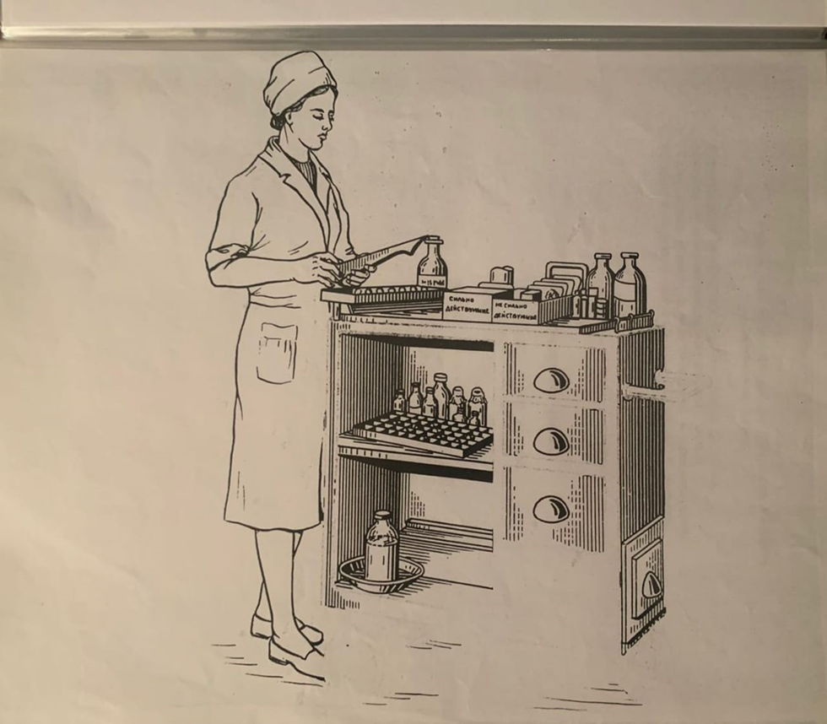

- Используйте следующие слова:бүлек,дару,мамык,кайнаган су,өстәл,тартма,шүрлек.
- Определите падеж существительных.

Работа над стихотворением Шауката Галиева
Җиңелгән грипп.
- Внимательно прочитайте стихотворение (2 раза).
- Найдите существительные, определите падеж.
- Постарайтесь понять, о чем говорится в стихотворении
- Выделите трудные слова (в произношении, в письме).

Җиңелгән грипп.
Дәү абыйга грипп йоккан,
Дәү абыйны грипп еккан -
Дәү абый урынга яткан. . .

Кечкенәсе сыгылмаган,
Бирешмәгән, сынмаган -
Чаңгыда йөрәп чыныккан,
Гриппны сугып еккан,
Гриппны җиңеп чыккан.

Отгадайте загадки. Определите падеж существительного.
1.Җәен суда шуа
Кышын ятып тора.
(Көймә)
2.Үлән араларында торам яшеренеп,
Ашыйсың килсә, ал мине өзеп.
(Җиләк)
3.Җир астында җиз бүкән,
Ул ни икән?
(Бәрәңге)
4.Җир астында җирән ат,
Аның тиресе җиде кат,
Суярсың да тунарсың
Тунаганда еларсың.
(Суган)
5.Озын-озын агачлар,
Агачларда оялар.
Ояларда кошчыклар.
(Боярчак)
6.Ишегалдында таш була,
Өйгә керсә, су була.
(Боз)

7. “Урман” да бар, “Кыр” да юк.
(“н” авазы)
8.Җир өстендә ак мамык.
(Кар)
9.Үзем ап-ак, вак-вак, йомры,
Мул итеп уңыш бирәм,
Вакытында җыймасагыз,
Үзем чыгып йөгерәм.
(Борчак)
10.Өстә яшел, асты кызыл,
Җирдә үсә.
(Кишер)
11.Утырабыз урманда
Ап-ак эшләпә киеп.
Киптерә дә, кыздыра да
Кешеләр безне җыеп.
(Гөмбә)
12.Җир астында алтын казык.
(Кишер)
13.Бер кошым бар: тынмый,
Агачка оя кормый,
Өе җирдә
Җыры күктә. (Тургай)
14.Йомры, йомшак сары йомгак
Йөгереп йөри чирәмдә.
(Чеби)
15.Агач башында йорты,
Эчендә яши җырчы.
(Сыерчык)
16.Суда туа, җирдә үлә.
(Балык)
17.Тимерче дә түгел,
Балта остасы да түгел,
Үзе авылда беренче эшче.
(Ат)
18.Суда йөзә, күктә оча, җирдә йөри
Ит белән сыйлый. (Үрдәк)
19.Үзе бүрек кебек кенә
Кигән туны энәле
Бу ни була? Кайда яши?
Берәрегез беләме? (Керпе)
Работа по картине на тему:
“Моя семья”
1.Составьте рассказ на тему «Моя семья».
2.Определите падежи существительных.
3.Выучите рассказ.
4.Составьте диалог на тему «Моя семья» (устно и письменно).

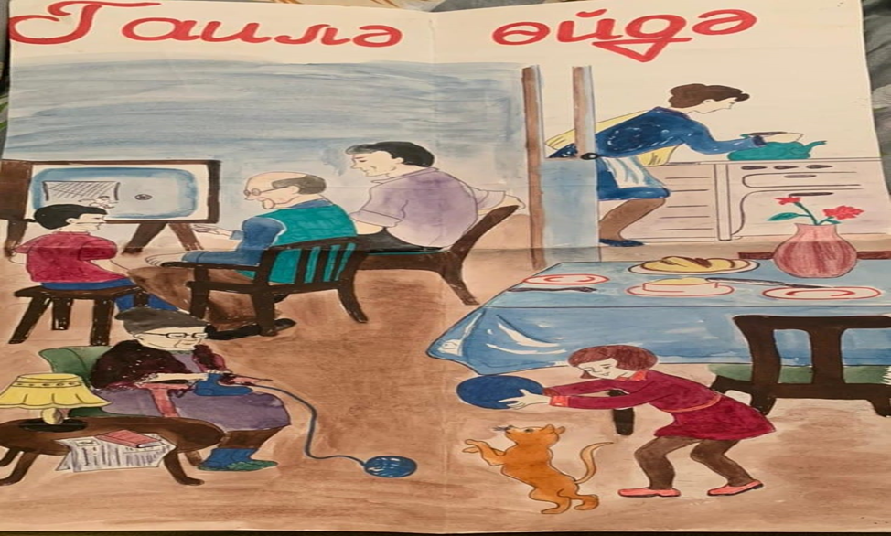
Решите кроссворд.Поставьте существительные в родительном падеже.
- «Б» хәрефенә 10 органым”.
Б
Б
Б
Б
Б
Б
Б
Б
Б
Б
Җавап: бот, баш, бил, бөер, буын, борын, бавыр, бугаз, бармак.
Татар теле дәресләреөчен фонетик зарядкалар.
1.Дару белән өч шешә,
Шешә бавын теш чишә
Шешә чишсәң, теш шешә.

2.Бик шәп күрә күзегез
Чөнки бар күзлегегез.
Күзлегегездән күренә
Сезнең күзлелегегез.

Вопросы для контроля знаний.
“Склонение существительных по падежам”
- Сколько падежей в татарском языке и какие, назовите их
- При помощи каких аффиксов образуется п. притяжательный
- При помощи каких аффиксов образуется п. направительный?
- При каких случаях существительные направительного падежа получают аффиксы -га, -гә, а при каких -ка, -кә?
- Приведите пример предложения с существительными винительного падежа. Объясните, при помощи каких окончаний образуется винительный падеж.
- Назовите вопросы исходного падежа, как он образуется?
- Какой падеж образуется при помощи следующих аффиксов: -дан,-дән, -тан,-тән, -нан, -нән? Объясните, в каких случаях применяется каждый из них.
- Расскажите о местно-временном падеже: на какой вопрос отвечает, при помощи каких аффиксов образуется?
- Прочитайте вслух придуманные вами предложения.
- Составьте рассказ по картине “Шәфкать туташы постта”.
- Написать две загадки. Определите падеж существительных.
- Письмо по памяти.Стихотворение Г.Тукая “Елның дүрт фасылы”.Найти имена существительные.
- Письмо по памяти.Стихотворение “Җирдә миңа ни кирәк?” определить падеж существительных.
- Составить шесть предложений с существительными в шести падежах.

Использованная литература
А.Абсалямов “Белые цветы” К. 2018
В.В.Бабайцева. “Русский язык” . М. 2018
И.Л.Литвинов “Я начинаю говорить” . К. 2020
А.Г.Махмудов “Татарская литература” .К. 2020
Мусина Л.М. “Теория познания” . К. 2019
Л.М.Мухарямова “Русско-татарский медицинский разговорник” . К. 2019
С.А.Мукина. И.И.Тарновская “Общий уход за больным” 2020
Ф.С.Сафиуллина “Татарский язык” . Самоучитель.К. 2018
Ф.С.Сафиуллина “Русско-татарский разговорник”. К. 2019
Ф.С.Сафиуллина “Хәзерге татар әдәби теле” .К. 2021
«Родная литература». М. 2020
Р.Ш.Халикова. «Раушан көзге” .К. 2021
Г.А.Шарафутдинова “Русско-татарский медицинский разговорник”. К. 2019
Г.Ә.Шәрәфетдинова “Җылы сүз-җанга дәва”.К. 2021
Р.Р.Җамалетдинов “Татар лингвокультурологиясе: проблемалар hәм перспективалар.К. 2019

ОГЛАВЛЕНИЕ
Введение.
Рекомендуемый порядок работы.
I. Проверка исходного уровня знаний
Претест
Упражнения
Контрольный лист претеста
II. Краткое изложение учебного материала.
Склонение существительных по падежам
III. Закрепление полученных знаний.
Добавить окончания множественного числа - лар-ләр, - нар-нәр
Просклонять слова в разных падежах
Информация для запоминания
Перевод профессиональных текстов на русский язык
Составление рассказ по картине “Шәфкать туташы постта”
Работа над стихотворением Шауката Галиева «Җиңелгән грипп»
Отгадайте загадки. Определите падеж существительного
Работа по картине на тему «Моя семья»
Решите кроссворд.Поставьте существительные в родительном падеже.
VI. Контроль знаний
Вопросы для контроля знаний
Используемая литература

